Médéric **ZHOU SUN**

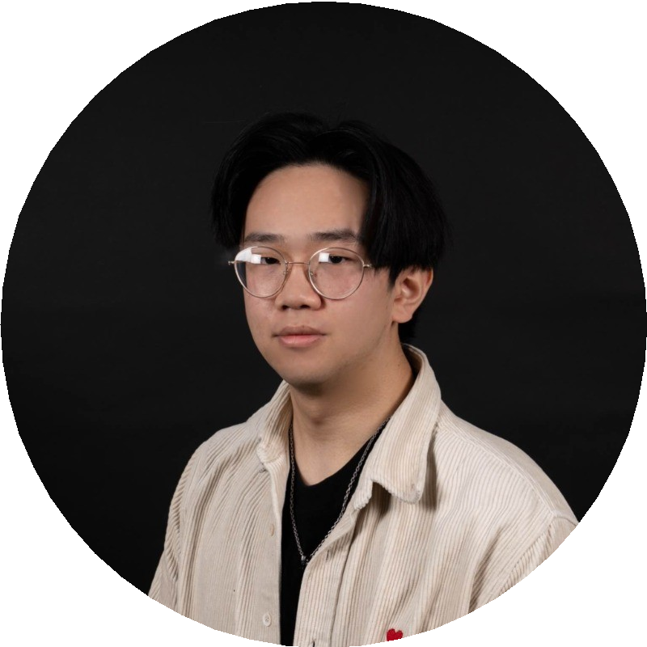

 +33 6 25 63 15 26 | [](mailto:posquit0.bj@gmail.com) [mederic.zhou.sun@efrei.net](mailto:posquit0.bj@gmail.com) | [](http://www.posquit0.com/) [Paris, Île-de-France](http://www.posquit0.com/) | [](https://www.linkedin.com/in/mederic-zhousun) [/mederic-zhousun](https://www.linkedin.com/in/mederic-zhousun)

# Profil

Actuellement en **Master 2** dans la **Data & AI** en école d’ingénieur, je recherche activement un **stage de fin d’études** d’une **durée de 6 mois** débutant en **Mars 2025**, en tant que **Data Scientist / Data Analyst** chez **une entreprise**. Ayant de l’**expérience à l’international**, je suis passionné par la **Data Science** à travers des **analyses** et des **modèles de prévision** pour **résoudre des problèmes** complexes.

# Skills

**Programmation** Python (numpy, pandas, sklearn, nltk, pyspark), SQL et NoSQL, Java Scala

**Outils** Git, Pack Office, PowerBI, Azure, Jupyter, Docker, Databricks, CI/CD

**Certifications** Microsoft Certified : Azure Fundamentals, AWS Cloud Quest : Cloud Practitioner

**Langues** Français (natif), Anglais (TOEIC 840), Chinois (C1)

**Soft Skills** Adaptabilité, Autonome, Rigoureux, Sens de l’écoute, Curieux, Communication

# Projets

**Analyse de sentiments YouTube** *EFREI Paris Panthéon ASSAS*

DATA ANALYST, FRONT‑END DEVELOPER *Juin 2023 ‑ Juillet 2023*

* **Scanner d’avis** via l’**API** sur notre site web pour les créateurs de contenu, incluant une **prédiction des sentiments** pour la prochaine vidéo
* Modélisation des modèles : **Logistic Regression**, **Naive Bayes**, **SVM**, **Random Forest** et **RNN** (**sklearn**, **keras**) sur des données **HuggingFace**
* **Visualisations** à travers des **nuages de mots** et de **diagrammes** pour les **émotions dominantes** avec les **mots‑clés** (**nltk**, **wordcloud**)

## Analyse du marché immobilier

DATA ANALYST, DATA SCiENTiST *Juin 2023 ‑ Juillet 2023*

* Analyse des **valeurs foncières** DVF de 2019 à 2022 sur le site du gouvernement pour **prédire les prix** de l’immobilier en fonction des **features**
* **Préparation** et **EDA** du **CSV** : Fusion, **valeurs manquantes**, nouvelles variables, **visualisations** (**pandas**, **numpy**, **matplotlib**, **seaborn**)
* **Modélisation** et **évaluation** (**MSE**, **R²**) des modèles **Machine Learning : Random Forest, KNN, Lasso, Ridge, K‑means** (**sklearn, scipy**)

## Diagnostic des fractures osseuses

DATA SCiENTiST *Septembre 2023 ‑ Octobre 2023*

* Analyse d’une **radiographie** médicale osseuse sur notre site web pour **détecter** les **fractures**
* **Conception** d’un **réseau de neurones CNN**, avec des modèles pré‑entraînés (**VGG16**, **ResNet50**, **InceptionV3**) en **Python** (**tensorflow**, **keras**)
* **Prétraitement d’images** avec **OpenCV** (**redimensionnement**, **normalisation**, **transformations**) pour améliorer la **précision** du modèle

# Expériences Professionnelles

**Laboratoire de Chongqing University** *Chongqing, Chine*

ÉTUDiANT ChERChEUR iNTERNATiONAL *Novembre 2023 ‑ Avril 2024*

* **Formation** sur la **gestion des données** : préparation, nettoyage, transformation et analyse des données pour garantir la **qualité** et la **fiabilité**
* **Étude et recherche** sur les technologies de **cryptage** et des algorithmes des **données privées**
* **Algorithmes** pertinents : Hash, Salt, HMAC, **Symmetric Encryption**, Signing, **Asymmetric Encryption**, **Homomorphic Encryption** (Paillier)
* Creation d’un site web avec un **login sécurisé** (**Hash**), et un algorithme **Paillier** pour crypter et **décrypter** les **messages** envoyés et reçus

**FNAC Darty** *Paris, France*

ASSiSTANT mANAgER COmmERCiAL, VENDEUR *Juillet 2022 ‑ Août 2022*

* Analyse des **besoins clients**, Suivi des **KPI**, Résolution des problèmes pour **améliorer l’efficacité** des ventes, **Gestion** en magasin

# Formations

**EFREI Paris Panthéon‑ASSAS Université** *Paris, France*

MASTER 2 ‑ PARCOURS iNgéNiEUR DATA ET iNTELLigENCE ARTifiCiELLE *Septembre 2020 ‑ Aujourd’hui*

* Cours pertinents : **Neural Networks** and **Deep Learning**, **Convex Optimization**, Scala, **SQL** and NoSQL, Cloud Computing, **Reinforcement Learning**, **Chatbots** and **GenAI**, Big Data Ecosystem, **NLP**, Machine Learning, Data Management and Ethics, **Maths for DS**, **Data Visualization**

**Concordia University** *Montréal, Canada*

SEmESTRE iNTERNATiONAL à L’éTRANgER *Août 2022 ‑ Décembre 2023*

* Cours pertinents : **Mathematics for Cryptography**, Web, Java, **Machine Learning**, Gestion financière, **BDD**, Théorie des graphes

# Centres d’intérêts

**Piano** La musique renforce la **pensée analytique** et la **rigueur**, au Conservatoire de Presles et en **autodidacte** *15 ans* **Tennis** Sport de **compétition** au niveau **départemental** au TC Presles *12 ans* **Golf, Judo** Sport en compétition départementale au Golf de l’Isle Adam, et au Judo Jujitsu Presles *8 ans*